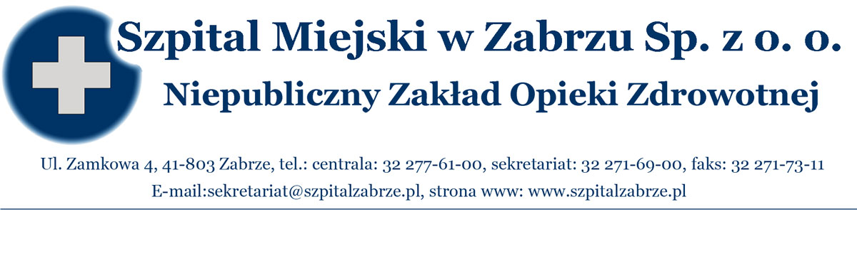

O G Ł O S Z E N I E

w sprawie unieważnienia postępowania konkursowego 16/DO/05/2012 na świadczenia
zdrowotne w zakresie badań rezonansu magnetycznego (RM) dla pacjentów
hospitalizowanych

Zarząd Szpitala Miejskiego w Zabrzu Sp. z o.o. informuje, że postępowanie konkursowe 16/DO/05/2012 na świadczenia zdrowotne w zakresie badań rezonansu magnetycznego (RM) dla pacjentów hospitalizowanych zostało unieważnione w dniu 16.05.2012 r., gdyż nie wpłynęła żadna oferta.

Podstawa prawna:
Art. 150 ust.1 pkt.1 Ustawy z dnia 27 sierpnia 2004 roku o świadczeniach opieki zdrowotnej finansowanych ze środków publicznych (Dz. U. nr 210, poz. 2135 z późn. zm.)

Zarząd Spółki:

Prezes Zarządu Mariusz Kazimierz Wójtowicz ………………………………

